附件3：

中共昌吉回族自治州委员会机构编制委员会

办公室2022年部门预算公开

目 录

第一部分 中共昌吉回族自治州委员会机构编制委员会办

公室单位概况

一、主要职能

二、机构设置及人员情况

第二部分 2022年部门预算公开表

一、中共昌吉回族自治州委员会机构编制委员会办公室收支总体情况表

二、中共昌吉回族自治州委员会机构编制委员会办公室收入总体情况表

三、中共昌吉回族自治州委员会机构编制委员会办公室支出总体情况表

四、财政拨款收支总体情况表

五、一般公共预算支出情况表

六、一般公共预算基本支出情况表

七、一般公共预算项目支出情况表

八、一般公共预算“三公”经费支出情况表

九、政府性基金预算支出情况表

第三部分 2022年部门预算情况说明

一、关于中共昌吉回族自治州委员会机构编制委员会办公室2022年收支预算情况的总体说明

二、关于中共昌吉回族自治州委员会机构编制委员会办公室2022年收入预算情况说明

三、关于中共昌吉回族自治州委员会机构编制委员会办公室2022年支出预算情况说明

四、关于中共昌吉回族自治州委员会机构编制委员会办公室2022年财政拨款收支预算情况的总体说明

五、关于中共昌吉回族自治州委员会机构编制委员会办公室2022年一般公共预算当年拨款情况说明

六、关于中共昌吉回族自治州委员会机构编制委员会办公室2022年一般公共预算基本支出情况说明

七、关于中共昌吉回族自治州委员会机构编制委员会办公室2022年一般公共预算项目支出情况说明

八、关于中共昌吉回族自治州委员会机构编制委员会办公室2022年一般公共预算“三公”经费预算情况说明

九、关于中共昌吉回族自治州委员会机构编制委员会办公室2022年政府性基金预算拨款情况说明

十、其他重要事项的情况说明

第四部分 名词解释

第一部分 中共昌吉回族自治州委员会机构编制委员会

办公室概况

一、主要职能
1.贯彻执行党和国家以及自治区关于行政管理体制改革、机构改革、事业单位分类改革和机构编制管理的方针、政策和法律、法规、规章、制度，研究自治州行政管理体制改革、机构改革、事业单位分类改革和机构编制管理有关问题，提出意见和建议。
2.研究拟订自治州党政机构改革方案、事业单位改革方案并组织实施。审核自治州党政机构、人大和政协机关、法院和检察院机关、各民主党派、人民团体和群众团体机关、各类开发区（园区）管理机构以及自治州党委、政府直属事业单位“三定”规定，负责自治州各部门“三定”规定的具体解释工作；审核自治州各部门所属事业单位机构改革方案。
3.指导协调县（市）、乡（镇）行政管理体制改革、机构改革、事业单位改革工作。指导县（市）拟订党政机构改革方案和事业单位改革方案，跟踪督促改革进展情况，协调解决改革共性问题。
4.统一管理自治州各级党政机构、人大和政协机关、法院和检察院机关、各民主党派、人民团体和群众团体机关、各类开发区（园区）管理机构以及各级各类事业单位职能职责配置、机构设置、人员编制和领导职数核定工作。审核并提出州本级各部门、各单位职能配置和职责调整意见，协调州本级各部门之间以及各部门与县（市）之间的职责分工；审核并提出州本级各部门、各单位机构设置、人员编制和领导职数调整意见；审核县（市）党政机构、有关人民团体和群众团体机关以及事业单位的机构设置。总量管理各县（市）机构、人员编制和领导职数；研究拟订自治州各类事业单位机构编制标准。
5.监督检查各县（市）、各部门、各类开发区（园区）贯彻执行机构编制法律法规和有关机构编制政策、规定情况。监督检查州本级各部门、各类开发区（园区）管理机构“三定”规定执行情况；监督检查各县（市）党政机构改革方案和事业单位改革方案执行情况，监督检查各县（市）、各类开发区（园区）机构设置、编制总额和领导职数配备的执行情况；监督检查自治州各级各类事业单位机构编制事项的执行情况；受理违反机构编制法规、纪律的检举和投诉，进行调查核实并提出处理意见；指导各县（市）机构编制部门开展监督检查工作。
6.负责自治州事业单位登记管理工作。依法对州本级及授权登记的事业单位进行法人登记，组织实施年度报告公开工作，管理维护网上登记管理信息系统，依法保护事业单位有关登记事项的合法权益，依法处理违反《事业单位登记管理暂行条例》和《事业单位登记管理暂行条例实施细则》的行为。指导和监督检查县（市）事业单位登记管理工作。负责州本级党政机构、人大和政协机关、法院和检察院机关、各民主党派、人民团体和群众团体机关、各类开发区（园区）管理机构统一社会信用代码赋码发证工作。
7.负责自治州机构编制统计工作。负责自治州各级各类机构编制统计、汇总、分析和上报工作，负责自治州机构编制实名制管理工作。
8.完成自治州党委和自治州党委机构编制委员会交办的其他任务。
9.职能调整。对应自治区党委机构编制委员会办公室职责调整，自治州党委机构编制委员会办公室不再承担“统筹推进自治州本级行政审批制度改革工作，指导监督各县（市）、各部门行政审批制度改革工作”的职责。
二、机构设置及人员情况
昌吉州党委编办无下属预算单位，下设五个科室，分别是：综合科（组织人事科）、行政科、事业科、监督检查科、事业单位登记管理科。所属事业单位州机构编制服务中心(副县级)，未单独核算。
昌吉州党委编办列行政编制21名、工勤编制2名，实有人数24人，其中：在职人员20人，增加2人；昌吉州机构编制服务中心核定事业编制12名，实有人数10人，其中：在职人员10名；退休人员4名；离休人员0人。

第二部分 2022年部门预算公开表

表一：

部门（单位）收支总体情况表

编制部门：中共昌吉回族自治州委员会机构编制委员会办公室 单位：万元
收 入 |  | 支 出
项 目 | 预算数 | 功能分类 | 预算数
财政拨款（补助） | 519.02 | 201 一般公共服务支出 | 401.58
一般公共预算 | 519.02 | 202 外交支出
政府性基金预算 |  | 203 国防支出
国有资本经营预算 |  | 204 公共安全支出
教育收费（财政专户） |  | 205 教育支出
事业收入 |  | 206 科学技术支出
事业单位经营收入 |  | 207 文化旅游体育与传媒支出
单位其他资金收入 |  | 208 社会保障和就业支出 | 44.09
 |  | 209 社会保险基金支出
 |  | 210卫生健康支出 | 34.33
 |  | 211 节能环保支出
 |  | 212 城乡社区支出
 |  | 213 农林水支出
 |  | 214 交通运输支出
 |  | 215 资源勘探工业信息等支出
 |  | 216 商业服务业等支出
 |  | 217 金融支出
 |  | 219 援助其他地区支出
 |  | 220 自然资源海洋气象等支出
 |  | 221 住房保障支出 | 39.03
 |  | 222 粮油物资储备支出
 |  | 223 国有资本经营预算支出
 |  | 224灾害防治及应急管理支出
 |  | 227 预备费
 |  | 229 其他支出
 |  | 230转移性支出
 |  | 231 债务还本支出
 |  | 232 债务付息支出
 |  | 233 债务发行费用支出
 |  | 234 抗疫特别国债还本支出
收 入 总 计 | 519.02 | 支 出 总 计 | 519.02

表二：

部门收入总体情况表

编制部门：中共昌吉回族自治州委员会机构编制委员会办公室 单位：万元
功能分类科目编码 |  |  | 功能分类科目名称 | 总 计 | 一般公共预算拨款 | 政府性基金预算拨款 | 国有资本经营预算 | 财政专户（教育收费） | 事业收入 | 事业单位经营收入 | 单位其他资金收入
类 | 款 | 项
201 |  |  | 一般公共服务支出 | 401.58 | 401.58
201 | 36 |  | 其他共产党事务 | 401.58 | 401.58
201 | 36 | 01 | 行政运行 | 254.38 | 254.38
201 | 36 | 02 | 一般行政管理事务 | 63.00 | 63.00
201 | 36 | 50 | 事业运行 | 84.20 | 84.20
208 |  |  | 社会保障和就业支出 | 44.09 | 44.09
208 | 05 |  | 行政事业单位养老支出 | 44.09 | 44.09
208 | 05 | 01 | 行政单位离退休 | 0.40 | 0.40
208 | 05 | 05 | 机关事业单位基本养老保险缴费 | 43.69 | 43.69
210 |  |  | 卫生健康支出 | 34.33 | 34.33
210 | 11 |  | 行政事业单位医疗 | 34.33 | 34.33
210 | 11 | 01 | 行政单位医疗 | 18.03 | 18.03
210 | 11 | 02 | 事业单位医疗 | 7.90 | 7.90
210 | 11 | 03 | 公务员医疗补助 | 8.19 | 8.19
210 | 11 | 99 | 其他行政事业单位医疗支出 | 0.20 | 0.20
221 |  |  | 住房保障支出 | 39.03 | 39.03
221 | 02 |  | 住房改革支出 | 39.03 | 39.03
221 | 02 | 01 | 住房公积金 | 39.03 | 39.03
 |  |  | 合 计 | 519.02 | 519.02

表三：

部门支出总体情况表

编制部门：中共昌吉回族自治州委员会机构编制委员会办公室 单位：万元
项 目 |  |  |  | 支出预算
功能分类科目编码 |  |  | 功能分类科目名称 | 合 计 | 基本支出 | 项目支出
类 | 款 | 项
201 |  |  | 一般公共服务支出
201 | 36 |  | 其他共产党事务
201 | 36 | 01 | 行政运行 | 254.38 | 254.38
201 | 36 | 02 | 一般行政管理事务 | 63.00 |  | 63.00
201 | 36 | 50 | 事业运行 | 84.20 | 84.20
208 |  |  | 社会保障和就业支出 | 44.09 | 44.09
208 | 05 |  | 行政事业单位养老支出 | 44.09 | 44.09
208 | 05 | 01 | 行政单位离退休 | 0.40 | 0.40
208 | 05 | 05 | 机关事业单位基本养老保险缴费 | 43.69 | 43.69
210 |  |  | 卫生健康支出 | 34.33 | 34.33
210 | 11 |  | 行政事业单位医疗 | 34.33 | 34.33
210 | 11 | 01 | 行政单位医疗 | 18.03 | 18.03
210 | 11 | 02 | 事业单位医疗 | 7.90 | 7.90
210 | 11 | 03 | 公务员医疗补助 | 8.19 | 8.19
210 | 11 | 99 | 其他行政事业单位医疗支出 | 0.20 | 0.20
221 |  |  | 住房保障支出 | 39.03 | 39.03
221 | 02 |  | 住房改革支出 | 39.03 | 39.03
221 | 02 | 01 | 住房公积金 | 39.03 | 39.03
 |  |  | 合 计 | 519.02 | 456.02 | 63.00

表四：

财政拨款收支预算总体情况表

编制部门：中共昌吉回族自治州委员会机构编制委员会办公室 单位：万元
财政拨款收入 |  | 财政拨款支出
项 目 | 合 计 | 功 能 分 类 | 合 计 | 一般公共预算 | 政府性基金预算 | 国有资本经营预算
财政拨款（补助） | 519.02 | 201 一般公共服务支出 | 401.58 | 401.58
一般公共预算 | 519.02 | 202 外交支出
政府性基金预算 |  | 203 国防支出
国有资本经营预算 |  | 204 公共安全支出
 |  | 205 教育支出
 |  | 206 科学技术支出
 |  | 207 文化旅游体育与传媒支出
 |  | 208 社会保障和就业支出 | 44.09 | 44.09
 |  | 209 社会保险基金支出
 |  | 210卫生健康支出 | 34.33 | 34.33
 |  | 211 节能环保支出
 |  | 212 城乡社区支出
 |  | 213 农林水支出
 |  | 214 交通运输支出
 |  | 215 资源勘探工业信息等支出
 |  | 216 商业服务业等支出
 |  | 217 金融支出
 |  | 219 援助其他地区支出
 |  | 220 自然资源海洋气象等支出
 |  | 221 住房保障支出
 |  | 222 粮油物资储备支出
 |  | 223 国有资本经营预算支出
 |  | 224灾害防治及应急管理支出
 |  | 227 预备费
 |  | 229 其他支出
 |  | 230转移性支出
 |  | 231 债务还本支出
 |  | 232 债务付息支出
 |  | 233 债务发行费用支出
 |  | 234 抗疫特别国债还本支出
收 入 总 计 | 519.02 | 支 出 总 计 | 519.02 | 519.02

表五：
一般公共预算支出情况表
编制部门：中共昌吉回族自治州委员会机构编制委员会办公室 单位：万元
项 目 |  |  |  | 一般公共预算支出
功能分类科目编码 |  |  | 功能分类科目名称 | 合 计 | 基本支出 | 项目支出
类 | 款 | 项
201 |  |  | 一般公共服务支出
201 | 36 |  | 其他共产党事务
201 | 36 | 01 | 行政运行 | 254.38 | 254.38
201 | 36 | 02 | 一般行政管理事务 | 63.00 |  | 63.00
201 | 36 | 50 | 事业运行 | 84.20 | 84.20
208 |  |  | 社会保障和就业支出 | 44.09 | 44.09
208 | 05 |  | 行政事业单位养老支出 | 44.09 | 44.09
208 | 05 | 01 | 行政单位离退休 | 0.40 | 0.40
208 | 05 | 05 | 机关事业单位基本养老保险缴费 | 43.69 | 43.69
210 |  |  | 卫生健康支出 | 34.33 | 34.33
210 | 11 |  | 行政事业单位医疗 | 34.33 | 34.33
210 | 11 | 01 | 行政单位医疗 | 18.03 | 18.03
210 | 11 | 02 | 事业单位医疗 | 7.90 | 7.90
210 | 11 | 03 | 公务员医疗补助 | 8.19 | 8.19
210 | 11 | 99 | 其他行政事业单位医疗支出 | 0.20 | 0.20
221 |  |  | 住房保障支出 | 39.03 | 39.03
221 | 02 |  | 住房改革支出 | 39.03 | 39.03
221 | 02 | 01 | 住房公积金 | 39.03 | 39.03
 |  |  | 合 计 | 519.02 | 456.02 | 63.00

表六：
一般公共预算基本支出情况表
编制部门：中共昌吉回族自治州委员会机构编制委员会办公室 单位：万元

项目 |  |  | 一般公共预算基本支出
经济分类科目编码 |  | 经济分类科目名称 | 合 计 | 人员经费 | 公用经费
类 | 款
301 |  | 工资福利支出 | 407.29
301 | 01 | 基本工资 | 131.15 | 131.15 | 0
301 | 02 | 津贴补贴 | 101.2 | 101.2 | 0
301 | 03 | 奖金 | 10.71 | 10.71 | 0
301 | 07 | 绩效工资 | 32.88 | 32.88 | 0
301 | 08 | 机关事业单位基本养老保险缴费 | 43.69 | 43.69 | 0
301 | 10 | 城镇职工基本医疗保险缴费 | 25.94 | 25.94 | 0
301 | 11 | 公务员医疗补助缴费 | 8.19 | 8.19 | 0
301 | 12 | 其他社会保障缴费 | 0.54 | 0.54 | 0
301 | 13 | 住房公积金 | 39.03 | 39.03 | 0
301 | 99 | 其他工资福利支出 | 13.96 | 13.96 | 0
302 |  | 商品和服务支出 | 43.14 | 0 | 43.14
302 | 01 | 办公费 | 14.65 | 0 | 14.65
302 | 02 | 印刷费 | 2.52 | 0 | 2.52
302 | 07 | 邮电费 | 2.2 | 0 | 2.2
302 | 11 | 差旅费 | 3 | 0 | 3
302 | 13 | 维修（护）费 | 0.65 | 0 | 0.65
302 | 16 | 培训费 | 0.5 | 0 | 0.5
302 | 17 | 公务接待费 | 1 | 0 | 1
302 | 24 | 被装购置费 | 0.15 | 0 | 0.15
302 | 26 | 劳务费 | 0.6 | 0 | 0.6
302 | 28 | 工会经费 | 5.14 | 0 | 5.14
302 | 29 | 福利费 | 4.63 | 0 | 4.63
302 | 31 | 公务车运行维护费 | 4.8 | 0 | 4.8
302 | 99 | 其他商品和服务支出 | 3.29 | 0 | 3.29
303 |  | 对个人和家庭的补助 | 5.6 | 5.6 | 0
303 | 01 | 离休费（采暖补贴） | 0.40 | 0.40 | 0
303 | 05 | 生活补助（遗属） | 0.58 | 0.58 | 0
303 | 07 | 医疗费补助 | 4.34 | 4.34 | 0
303 | 09 | 奖励金 | 0.28 | 0.28 | 0
 |  | 合 计 | 456.02 | 412.88 | 43.14

表七：
 | 一般公共预算项目支出情况表
 | 编制部门：中共昌吉回族自治州委员会机构编制委员会办公室 单位：万元
科 目 编 码 |  |  |  | 科目 | 项目名称 | 项目支出合计 | 工资福利支出 | 商品和服务支出 | 对个人和家庭的补助 | 债务利息及费用支出 | 资本性支出（基本建设） | 资本性支出 | 对企业补助（基本建设） | 对企业补助 | 对社会保障基金补助 | 其他支出
类 |  | 款 | 项
201 |  |  |  | 一般公共服务支出
201 |  | 36 |  | 其他共产党事务支出
201 |  | 36 | 02 | 一般行政管理事务 | 机关编制业务经费项目 | 30
201 |  | 36 | 02 | 一般行政管理事务 | 政府体制改革、乡镇机构改革及事业单位改革项目 | 33
 |  |  |  |  | 合 计 | 63

表八：

一般公共预算“三公”经费支出情况表

编制部门：中共昌吉回族自治州委员会机构编制委员会办公室 单位：万元
合 计 | 因公出国（境）费 | 公务用车购置及运行费 |  |  | 公务接待费
合 计 | 合计 | 合 计 | 公务用车购置费 | 公务用车运行费 | 公务接待费
5.8 | 0 | 5.8 |  | 4.8 | 1

表九：

政府性基金预算支出情况表

编制部门：中共昌吉回族自治州委员会机构编制委员会办公室 单位：万元
项 目 |  |  |  | 政府性基金预算支出
功能分类科目编码 |  |  | 功能分类科目名称 | 合 计 | 基本支出 | 项目支出
类 | 款 | 项
 |  |  | 合 计

备注：2022年我单位无政府性基金预算，此表为空表。

- 2022年编制部门：中共昌吉回族自治州委员会机
构编制委员会办公室预算情况说明

一、关于中共昌吉回族自治州委员会机构编制委员会办公室2022年收支预算情况的总体说明
按照全口径预算的原则，中共昌吉回族自治州委员会机构编制委员会办公室2022年所有收入和支出均纳入部门预算管理。收支总预算519.02万元。
收入预算包括：一般公共预算519.02万元。
支出预算包括：一般公共预算支出519.02万元，其中：一般公共服务支出401.58；社会保障和就业支出44.09万元；卫生健康支出34.33万元；住房保障支出39.03万元。
二、关于中共昌吉回族自治州委员会机构编制委员会办公室2022年收入预算情况说明
中共昌吉回族自治州委员会机构编制委员会办公室收入预算519.02万元，其中：
一般公共预算519.02万元，占100%，比上年预算增加22.45万元，主要原因是1、调标增资、社保公积金调整及增加工作人员，增加工资福利支出14.03万元；2、增加工作人员，增加运转经费4.28万元；3、增加项目支出经费63万元；4、减少其他商品服务和支出63.34万元；5、增加对个人和家庭的补助4.48万元。
政府性基金预算未安排。
国有资本经营预算未安排。
三、关于中共昌吉回族自治州委员会机构编制委员会办公室2022年支出预算情况说明
中共昌吉回族自治州委员会机构编制委员会办公室2022年支出预算519.02万元，其中：
基本支出456.02万元，占100%，比上年预算减少40.55万元，主要原因是1、调标增资、社保缴费减少及增加工作人员，增加工资福利支出14.03万元；2、增加工作人员，增加运转经费4.28万元；3、减少其他商品服务和支出63.34万元；4、增加对个人和家庭的补助4.48万元。
项目支出63万元，占100%，比上年预算增加63万元。主要原因是开展工作业务的项目经费比上年增加。
四、关于中共昌吉回族自治州委员会机构编制委员会办公室2022年财政拨款收支预算情况的总体说明
2022年财政拨款收支总预算519.02万元。
收入全部为一般公共预算拨款，无政府性基金预算和国有资本经营预算拨款。
收入预算包括：一般公共预算拨款519.02万元。
一般公共预算支出包括：一般公共服务支出401.58；主要用于社会保障和就业支出44.09万元，卫生健康支出34.33万元，住房保障支出39.03万元。
五、关于中共昌吉回族自治州委员会机构编制委员会办公室2022年一般公共预算当年拨款情况说明
（一）一般公共预算当年拨款规模变化情况
中共昌吉回族自治州委员会机构编制委员会办公室2022年一般公共预算拨款合计519.02万元，其中：基本支出456.02万元，上年预算减少40.55万元，下降8.2%。主要原因是：1、调标增资、社保缴费减少及增加工作人员，增加工资福利支出14.03万元；2、增加工作人员，增加运转经费4.28万元；3、减少其他商品服务和支出63.34万元；4、增加对个人和家庭的补助4.48万元。
项目支出63万元，比上年预算增加63万元。主要原因是开展工作业务的项目经费比上年增加。
（二）一般公共预算当年拨款结构情况
1.一般公共服务支出401.58万元，占77.37%。
2、社会保障和就业支出44.09万元，占8.49%。
3、卫生健康支出34.33万元，占6.61%。
4、住房保障支出39.03万元，占7.53%。
（三）一般公共预算当年拨款具体使用情况
1.一般公共服务（类）财政事务（款）行政运行（项）2022年预算数为254.38万元，比上年预算减少73.13万元，下降22.33%。主要原因是：1、调标增资、社保缴费增加及取消伙食补助费，使工资福利支出比2021年减少18.55万元；2、增加工作人员增加公用经费4.28万元。3、减少其他商品服务和支出63.34万元；4、增加对个人和家庭的补助，增加4.48万元。。
2.一般公共服务（类）财政事务（款）事业运行（项）2022年预算数为84.20万元，比上年预算减少12.84万元，下降13.23 %，主要原因是：伙食补助费取消，调整预算功能科目。
3、社会保障和就业（类）行政事业单位养老支出（款）行政单位离退休（项）2022年预算数为43.69万元，比上年预算增加5.71万元，增长15.03%，主要原因是：调标增资及增加工作人员。
4、卫生健康（类）行政事业单位医疗（款）行政单位医疗（项）2022年预算数为18.03万元，比上年预算减少7.54万元，增长29.48%，主要原因本年将行政单位医疗与事业单位医疗进行预算分离，同时机关事业单位医疗保险比例降低了，因此此项预算有所降低。
5、卫生健康支出（类）行政事业单位医疗（款）事业单位医疗（项）2022年预算数为7.90万元，较上年预算增加7.90万元，增长100%，主要原因是去年该项预算与行政单位医疗进行合并计算，本年进行分离预算。
6、卫生健康（类）行政事业单位医疗（款）公务员医疗补助（项）2022年预算数为8.19万元，比上年预算增加0.06万元，增长0.74%，主要原因是：调标增资及增加工作人员。
7、卫生健康（类）行政事业单位医疗（款）其他行政事业单位医疗支出（项）2022年预算数为0.20万元，比上年预算减少0.14万元，下降41.18%，主要原因是：其他行政事业单位医疗支出科目调整。
8、住房保障（类）住房改革支出（款）住房公积金（项）2022年预算数为39.03万元，比上年预算增加10.54万元，增加37%，主要原因是：调标增资住房公积金调整及增加工作人员。
六、关于中共昌吉回族自治州委员会机构编制委员会办公室2022年一般公共预算基本支出情况说明
中共昌吉回族自治州委员会机构编制委员会办公室2022年一般公共预算基本支出456.02万元， 其中：
人员经费412.88万元，主要包括：基本工资131.15万元、津贴补贴101.20万元、奖金10.71万元、绩效工资32.88万元、机关事业单位基本养老保险缴费43.69万元、城镇职工基本医疗保险缴费25.94万元、公务员医疗补助缴费8.19万元、其他社会保障缴费0.54万元、住房公积金39.03万元、其他工资福利支出13.96万元、离休费0.40万元、生活补助0.58万元、医疗费补助4.34万元、奖励金0.28万元等。
公用经费43.14万元，主要包括：办公费14.65万元、印刷费2.52万元、邮电费2.2万元、差旅费3万元、维修（护）费0.65万元、培训费0.5万元、公务接待费1万元、被装购置费0.15万元、劳务费0.6万元、工会经费5.14万元、福利费4.63万元、公务用车运行维护费4.8万元、其他商品和服务支出3.29万元等。
七、关于中共昌吉回族自治州委员会机构编制委员会办公室2022年一般公共预算项目支出情况说明
（一）项目名称：机构编制业务经费
设立的政策依据：根据《中国共产党机构编制工作条例》要求，围绕重点工作开展机构和体制机制改革，规范机构编制管理和事业单位登记管理工作，加强对自治州机构编制系统实名制信息数据的统计汇总、上报和全州机构编制管理干部的业务培训、信息培训工作，做好实名制系统平台的管理维护等。
预算安排规模：30.00万元
项目承担单位：中共昌吉回族自治州委员会机构编制委员会办公室
资金分配情况：办公费17.5万元，印刷费1.5万元，邮电费 1万元，差旅费3万元，维修费1万元，培训费1万元，劳务费0.5万元，其他交通费用0.5万元，办公设备购置费4万元。
资金执行时间：2022年1月1日至12月31日。
（二）项目名称：政府行政体制、乡镇机构改革及事业单位改革项目经费
设立的政策依据：根据《中国共产党机构编制工作条例》要求，围绕重点工作开展机构和体制机制改革，规范机构编制管理，贯彻落实自治区、昌吉州机构改革部署，深化党政机构改革，推进事业单位改革试点，指导州本级各部门及各县市组织实施机构改革及事业单位改革试点工作等。
预算安排规模：33.00万元
项目承担单位：中共昌吉回族自治州委员会机构编制委员会办公室
资金分配情况：办公费18.5万元，印刷费1.5万元，邮电费 1万元，差旅费3万元，维修费1万元，培训费1万元，劳务费0.5万元，其他交通费用0.5万元，办公设备购置费4万元，其他商品服务支出2万元。
资金执行时间：2022年1月1日至12月31日。
八、关于中共昌吉回族自治州委员会机构编制委员会办公室2022年一般公共预算“三公”经费预算情况说明
中共昌吉回族自治州委员会机构编制委员会办公室2022年一般公共预算“三公”经费数为5.8万元，其中：因公出国（境）费0万元，公务用车购置0万元，公务用车运行费4.8万元，公务接待费1万元。
2022年一般公共预算“三公”经费上年预算数增加1.95万元，其中：因公出国（境）费增加0万元，主要原因是严格执行八项规定，压减因公出国（境）团组，本年度没有安排因公出国（境）费预算；公务用车购置费为0万元，未安排预算。公务用车运行费增加0.95万元，主要原因是:公务用车老化，加强对公务用车管理，严格控制车辆运行费用；公务接待费增加1万元，主要原因是以前年度没有公务接待费预算，严格执行中央八项规定和自治区十条规定，厉行节约，压减公务接待次数和人数。
九、关于中共昌吉回族自治州委员会机构编制委员会办公室2022年政府性基金预算拨款情况说明
中共昌吉回族自治州委员会机构编制委员会办公室2022年没有使用政府性基金预算拨款安排的支出，政府性基金预算支出情况表为空表。
十、其他重要事项的情况说明
（一）机关运行经费情况
2022年，中共昌吉回族自治州委员会机构编制委员会办公室本级机关运行经费财政拨款预算43.14万元，比上年预算减少62.35万元，下降59.11%。主要原因是:1、减少其他商品和服务支出62.35万元。3、加强日常经费预算管理，严格控制经费支出，节能降耗，厉行节约，力争机关运行经费人均逐年呈下降趋势。
（二）政府采购情况
2022年，中共昌吉回族自治州委员会机构编制委员会办公室及下属单位政府采购预算50.37万元，其中：政府采购货物预算26.85万元，政府采购服务预算23.52万元。
2022年度本部门面向中小企业预留政府采购项目预算金额0万元，其中：面向小微企业预留政府采购项目预算金额0万元。
（三）国有资产占用使用情况
截至2021年底，中共昌吉回族自治州委员会机构编制委员会办公室及下属各预算单位占用使用国有资产总体情况为
1.房屋0平方米，价值 0万元。
2.车辆2辆，价值 40.85万元；其中：一般公务用车2辆，价值 40.85万元；执法执勤用车 0辆，价值0万元；其他车辆0辆，价值 0万元。
3.办公家具价值10.28万元。
4.其他资产价值55.38万元。
单位价值50万元以上大型设备0台（套），单位价值100万元以上大型设备0台（套）。
2021年中共昌吉回族自治州委员会机构编制委员会办公室部门预算未安排购置车辆经费，安排购置50万元以上大型设备0台（套），单位价值100万元以上大型设备0台（套）。
（四）预算绩效情况
2022年度，本年度实行绩效管理的一般公共预算项目 2个，涉及预算金额63元。具体情况见下表（按项目分别填报）：

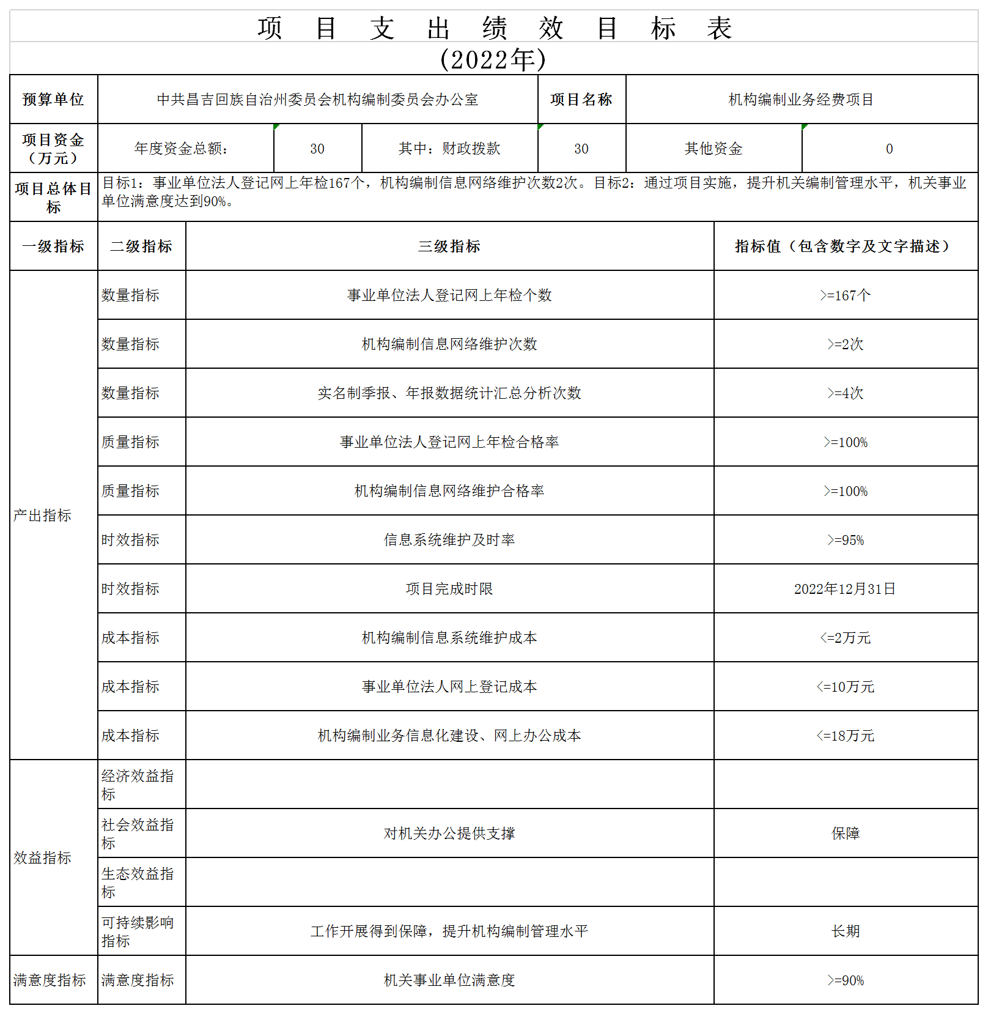

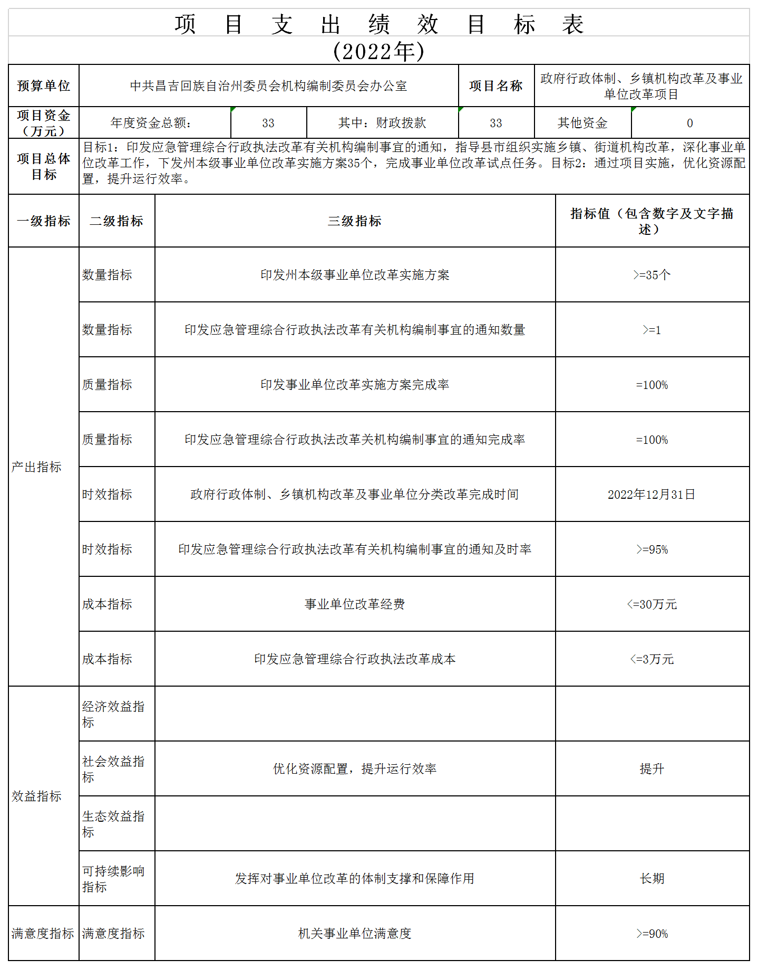
（五）其他需说明的事项
无其他需要说明的事项。

第四部分 名词解释

名词解释：
一、财政拨款：指由一般公共预算、政府性基金预算安排的财政拨款数。
二、一般公共预算：包括公共财政拨款（补助）资金、专项收入。
三、财政专户管理资金：包括专户管理行政事业性收费（主要是教育收费）、其他非税收入。
四、其他资金：包括事业收入、事业经营收入、其他收入等。
五、基本支出：包括人员经费、商品和服务支出（定额）。其中，人员经费包括工资福利支出、对个人和家庭的补助。
六、项目支出：部门支出预算的组成部分，是昌吉州本级部门为完成其特定的行政任务或事业发展目标，在基本支出预算之外编制的年度项目支出计划。
七、“三公”经费：指昌吉州本级部门用一般公共预算财政拨款安排的因公出国（境）费、公务用车购置及运行费和公务接待费。其中，因公出国（境）费指单位公务出国（境）的住宿费、旅费、伙食补助费、杂费、培训费等支出；公务用车购置及运行费指单位公务用车购置费及租用费、燃料费、维修费、过路过桥费、保险费、安全奖励费用等支出；公务接待费指单位按规定开支的各类公务接待（含外宾接待）支出。
八、机关运行经费：指各部门的公用经费，包括办公及印刷费、邮电费、差旅费、会议费、福利费、日常维修费、专用材料及一般设备购置费、办公用房水电费、办公用房取暖费、办公用房物业管理费、公务用车运行维护费及其他费用。

中共昌吉回族自治州委员会机构编制委员会办公室
2022年2月12日

